NAMA : MARSHAURA AISYAHLA ZAHARAN

NIM : 40011423650273

KELAS : G_AKUNTANSI PERPAJAKAN

TANGGAL : 25 OKTOBER 2024_PERTEMUAN KE-9

Pertama-tama kita klik chatgbt dengan keyword “ **Buatlah database penjualan dilengkapi dengan 3 tabel di dalamnya** “

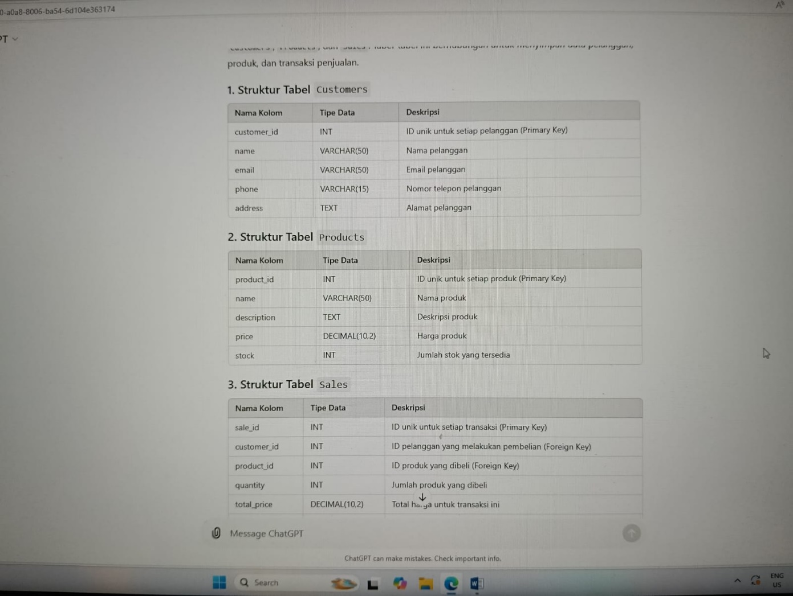

Gambar diatas merupakan hasil dari database penjualan

Selanjutnya “ **Buatkan tabel diatas dalam bentuk excel** “

|  |  |  |  |  |
| --- | --- | --- | --- | --- |
| **customer_id** | **name** | **email** | **phone** | **address** |
| 1 | John Doe | john@example.com | 123-456-7890 | 123 Elm St |
| 2 | Jane Smith | jane@example.com | 098-765-4321 | 456 Oak St |
| 3 | Alice Brown | alice@example.com | 555-123-4567 | 789 Pine St |

Selanjutnya “ **Buatkan struktur dari masing masing table diatas** “

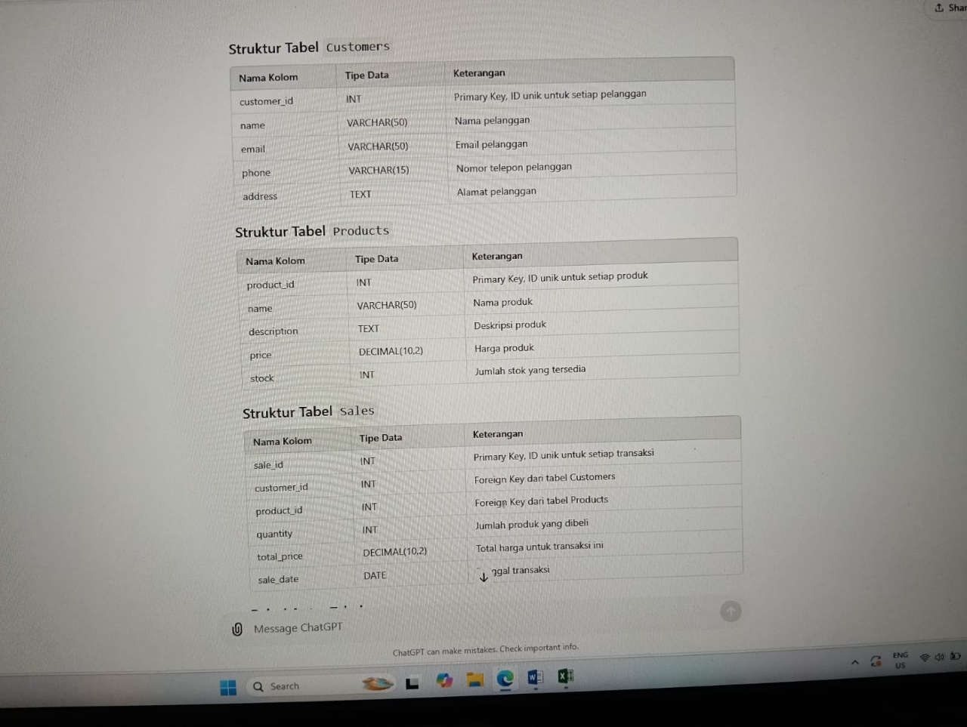

Selanjutnya “ **Buatkan entity relationship diagaram untuk ketiga table diatas** “

Berikut adalah penjelasan tentang Entity Relationship Diagram (ERD) untuk tiga tabel di database penjualan (`Customers`, `Products`, dan `Sales`).

### Diagram ERD dan Hubungan Antar Entitas

**1. Tabel `Customers`**

- **Primary Key**: `customer_id`

- Kolom utama: `name`, `email`, `phone`, `address`

**2. Tabel `Products`**

- **Primary Key**: `product_id`

- Kolom utama: `name`, `description`, `price`, `stock`

**3. Tabel `Sales`**

- **Primary Key**: `sale_id`

- **Foreign Key**: `customer_id` dan `product_id` (dari tabel `Customers` dan `Products`)

- Kolom utama: `quantity`, `total_price`, `sale_date`

### Relasi Antar Tabel

1. **Customers ke Sales**:

- Satu pelanggan dapat melakukan banyak transaksi, sehingga relasi antara `Customers` dan `Sales` adalah **one-to-many**.

- `customer_id` di `Sales` menjadi Foreign Key yang merujuk ke Primary Key `customer_id` di `Customers`.

2. **Products ke Sales**:

- Satu produk dapat muncul dalam beberapa transaksi, sehingga relasi antara `Products` dan `Sales` adalah **one-to-many**.

- `product_id` di `Sales` menjadi Foreign Key yang merujuk ke Primary Key `product_id` di `Products`.

Selanjutnya “ **Buat hubungan kardinalitas erd dari ketiga tabel** “

Berikut adalah penjelasan hubungan kardinalitas untuk ketiga tabel di dalam ERD (Entity Relationship Diagram) dari database penjualan (`Customers`, `Products`, dan `Sales`):

### Kardinalitas Hubungan Antar Tabel

1. **Customers ke Sales**:

- **One-to-Many** (1:N)

- Setiap pelanggan (satu `customer_id` di tabel `Customers`) bisa melakukan beberapa transaksi penjualan (banyak `sale_id` di tabel `Sales`). Namun, setiap transaksi hanya dapat dikaitkan dengan satu pelanggan.

- Representasi Kardinalitas: **1 di sisi Customers dan N di sisi Sales**

2. **Products ke Sales**:

- **One-to-Many** (1:N)

- Setiap produk (satu `product_id` di tabel `Products`) dapat muncul di beberapa transaksi penjualan (banyak `sale_id` di tabel `Sales`). Namun, setiap transaksi hanya dapat menyertakan satu produk tertentu.

- Representasi Kardinalitas: **1 di sisi Products dan N di sisi Sales**

Selanjutnya “ **Membuat database ketiga table menggunakan *ERDPlus*** “

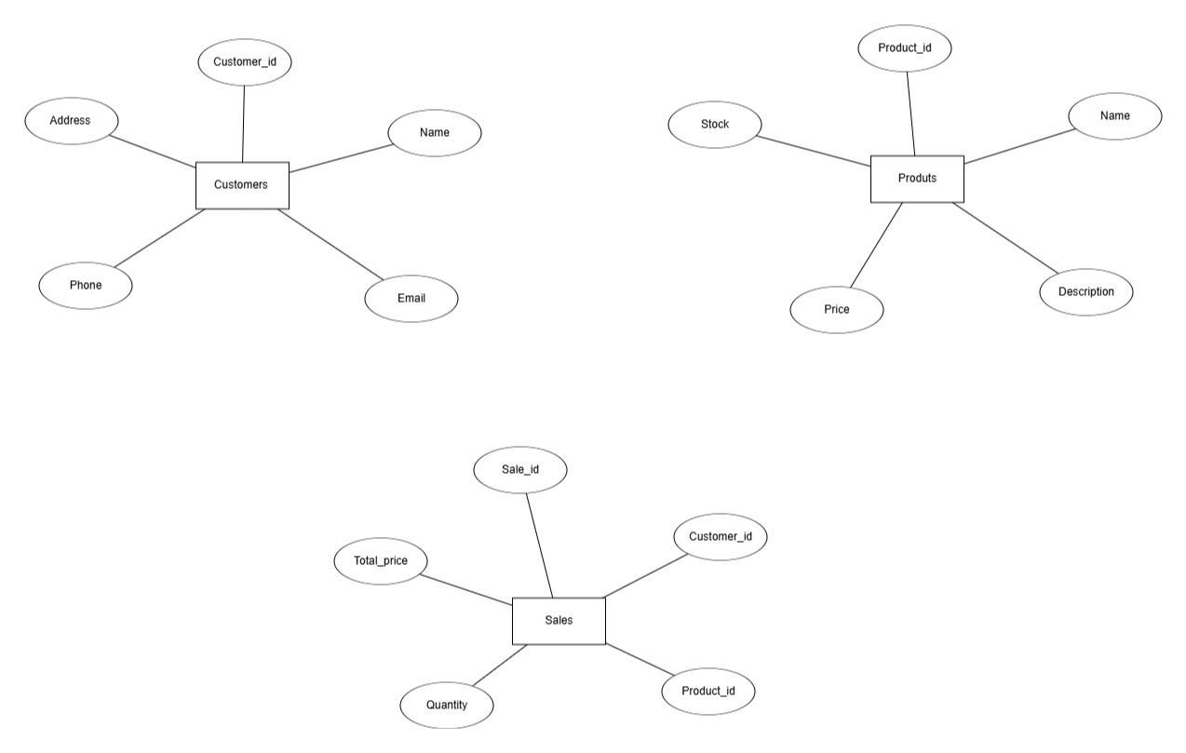

Diatas merupakan hasil buatan saya menggunakan **ERDPlus**